Benim sözüm;
‘’Uzun süredir devam eden çalışmalarım , önce dergilerde yayınlanacak. Sonrasında kitaplaşacak. Emeğim ,seceremin son halka üyeleri torunlarım Zeynep Selen ve Emir Alp içindir…’’
Mimar Embiya Sancak

İLK İSKANDAN GÜNÜMÜZE;
SAMSUN ARAZİSİNDE YAPILAŞMA
1.Bölüm ( 1485 e kadarSubaşı )
Samsun kent parçalarının 4000 yıllık tarihi süreçte( Mö 1700-1993 ) geçirdiği fiziki ve işlevsel değişim -gelişim konusunu inceleyerek Samsun kent tarihini kentleşme perspektifinde ele almayı mesleğimin gereği olarak tercih ettim.
Samsun kent belleğinde yer almış olan kent parçalarını (semt, mahalle meydan, cadde, iskelevbb )ayrı ayrı bölümlerde araştırma konusu yapacağım.
Çalışmanın sonucunda, doğuda Derbent burnundan, Kuzey batıda Kalyon burnu arasında ki Samsun koyunun ve geri arazilerinin yapılaşması, değişimi, gelişimi makro formbüyüklüğünde Samsun arazisi için açıklanacaktır.

SAMSUN KENT PARÇALARI
BAĞDAT YOLU
Gaziler,Subaşı,Dörtyol, Kilise
Samsun kent içi yan derelerinin en büyüğü olan ( toplam; 300 hektar su toplama havzası) ve günümüzde ismi Doymaz dere olarak bilinen derenin denize ulaşmakta olduğu düzlük alan. Bu alan dar kıyı ovasının Doymaz dere vadisi topoğrafyasına uygun olarak kara istikametine ( dört yol ) geliştiği sahadır. Dere alüvyonu ve deniz hareketlerinin oluşturduğu arazi jeolojik yapısına sahiptir. Dört yol Katolik Kilisesi olarak bilinen Mater Dolorasa Katolik kilisesi yönünde yükselen arazi topoğrafyasına sahiptir. Başlangıç yeri Saathane meydanı olup , araştırma sahamızın üst kotu ise Gebi yolu ile Kadıköy yolunun kavşağı olan Katolik kilisesidir. Yol kaplamaları sebebi ile doğal arazi kotları ortalama olarak günümüzde ,1886 ilk imar uygulama yılına öre 1,5 metre yükseltilmiştir.( Foto:1; 1860 haritasında konum)
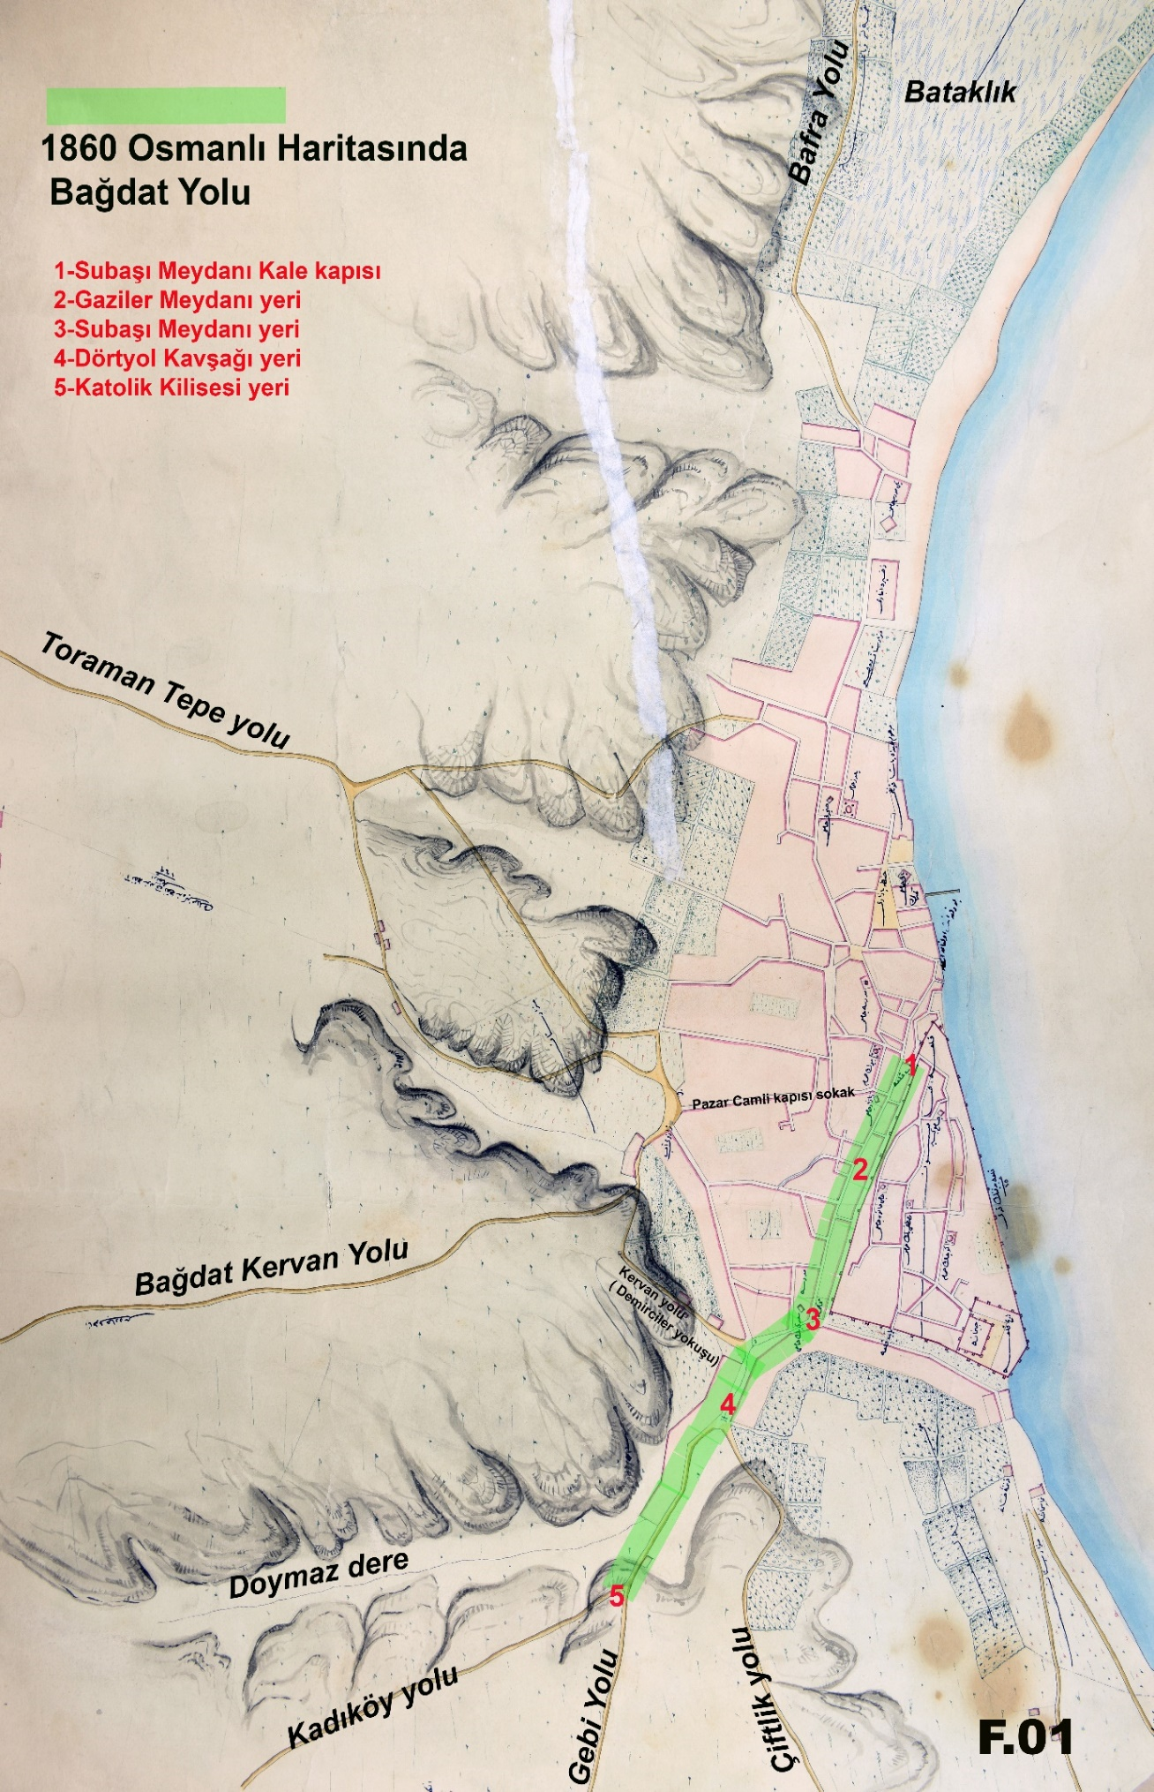

SUBAŞI
İkinci Bağdat yolu üzerinde en önemli kent parçası Subaşıdır. İkinci Bağdat yolu ifadesi kullanmamın sebebi şudur: Antik çağda ve Türkler döneminin Büyük Samsun yangını sonrası 1886 tarihine kadar olan tarihi süreçte Amisos ve Samsundönemi , Bağdat kervan yolu şimdi genellikle Unkapanı caddesi olarak bilinen hat üzerinde idi. Bu nedenle bu kat ‘’Eski Bağdat Yolu’’ olarak bilinir. Daha sonra açılan ve bakımı sürekli olarak yapılan Saathane, Gaziler, Subaşı, Kilise, Kadıköy, Kışla hattı yeni Bağdat yoludur. Bu nedenle de çoğunlukzamanda ve günümüzde ismi Bağdat Caddesidir.
Bağdat Caddesinin Subaşı bölümü tarihi süreçte açıklanırken, zorunlu olarak antik çağ dönemine inilerek konu ile ilgili bilgiler aktarılacaktır.
DOYMAZ DERE VADİSİ
Doymaz dere, tüm saha doğal araziyken en düşük kotlu topoğrafik yapıya sahip olduğu şimdi ki Taşhan’ınSaathane tarafından , yer altı otoparkının girişi noktasında denize ulaşırdı. Bu noktada ise ; şimdi ki SeydiKutbeddin mezarlığı doğusunda ki daha küçük derenin sularını da alarak denize deşarj gerçekleşirdi.
Diğer bir deyişle 1192 yılında yapılan Samsun Kalesinin kuzey batı ucundan, kale surları dışından denize bağlantısı vardı.
Doymaz dere vadisi ve taban kısmı olan düz alan Samsun’un kent hayatında her zaman sel sularının baskısı altında kalmıştır.
Yani çok açık ifade ile Dörtyol, Subaşı ve Gaziler Doymaz dere sel suları taşkın alanındadır. Bu gerçek, hiçbir yapının bulunmadığı antik çağdan günümüze aynıdır, değişmemiştir.
Samsun kalesi yapımı için uygun alan seçilen takriben 4 hektar arazi; Doymaz dere ile deniz kumulları arasında kısmen yükselmiş dar kıyı ovasının parçasıdır.
Danişment ‘ilerin 1192 de yaptırdığı Samsun kalesinin kara yönünde ki surlarının dışında yer alan Doymaz dere denize ulaşırken uzun yıllar açık dere halinde olduğu anlaşılıyor.
Samsun’un yapılı alanı sur sınırları dışına yayılmaya başlamasından sonra Doymaz derenin ve kent içi yüzey sularının kapalı kanal haline getirildiğini biliyoruz.
Nitekim 2016 yılında Saathane’de yapılan arkeolojik kazı esnasında, kalenin Saathane’de bulunan giriş kapısı önünde yapılan kazıda, tarafımdan 1600 yıllarına tarihlediğim özel biçimli yontulmuş taşlardan yapılmış taş kemer su kanalı ortaya çıkarılmıştır. Kazı esnasında kanal içine girerek rölevesiçizilerek , fotoğraf belgeleri elde edilmiştir. (Foto:2 )
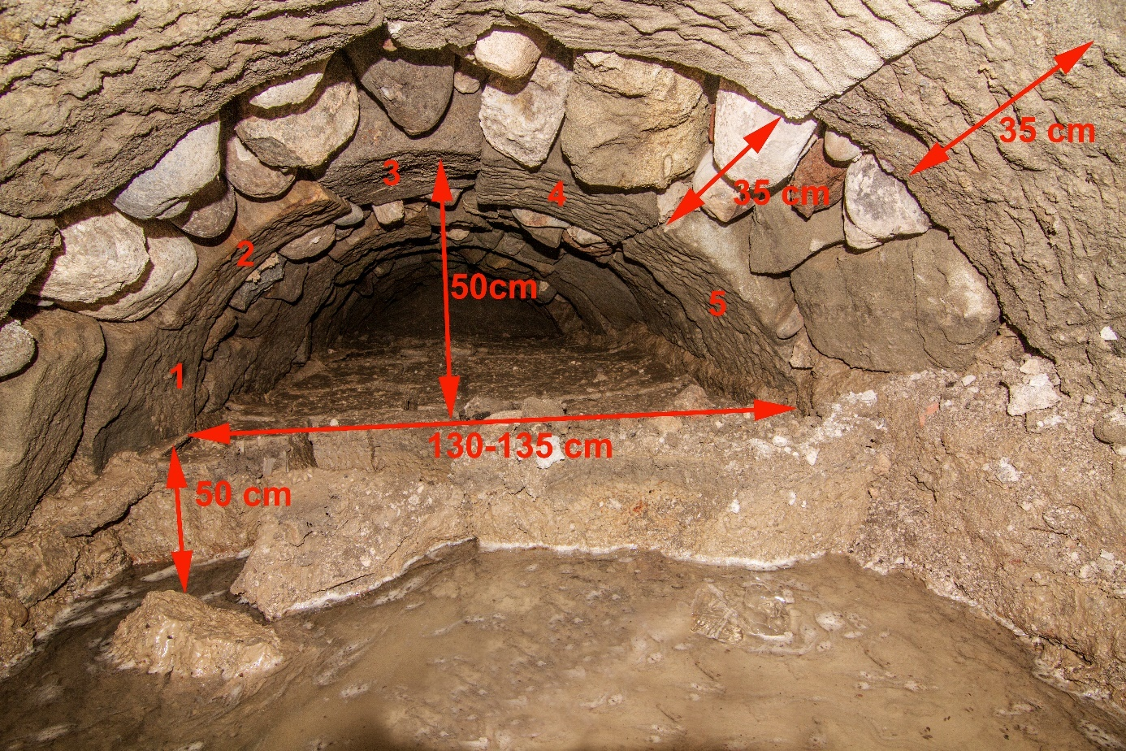
Bu kanal aynı gece yağan yağmur sebebi ile yıkılarak yok olmuştur. Ancak ilerde restorasyonu yapılmak üzere özel kemer taşları çıktığı yere konularak üzeri kapatılmıştır.
Bu kanalın, kale surları dışında gelişen yapılı alanda Subaşına kadar devam ettiğini düşünmekteyim.
HARİTA TEMİNİ VE ÜRETİLMESİ ÇALIŞMALARI
Araştırma sahama ait ilk harita, Başbakanlık Osmanlı Arşivinde ( BOA ,Samsun Şehir planı ,proje katalog no:810 ) bulunan haritadır. Üzerinde çalışma imkânı bulduğum harita belgesi çizgisel ölçekli olup, doğruluğu günümüz teknolojisi ile doğrulanmıştır. Bu haritanın çizim tarihi ise farklı araştırmacılara göre 1850-1860 arasında verilmiştir. ( Araştırmacı-yazar Baki Sarısakal) . Benim öngördüğüm harita çizim tarihi ise 1869 yangını öncesi, Duhan çarşısı yapımı öncesine göre 1860 olmalıdır. Bu nedenle yazılarımda bu harita için 1860 Osmanlı haritası tanımlamasını kullanacağım. ( foto: 3 ).

Osmanlı dönemi Samsun’un haritasında araştırma saham farklı renkle haritada gösterilerek (foto:3 ) , Gaziler,Subaşı,Dörtyol kısmı detayı için aynı haritadan büyütme yapılarak farklı kadraj oluşturulmuştur ( foto:4).
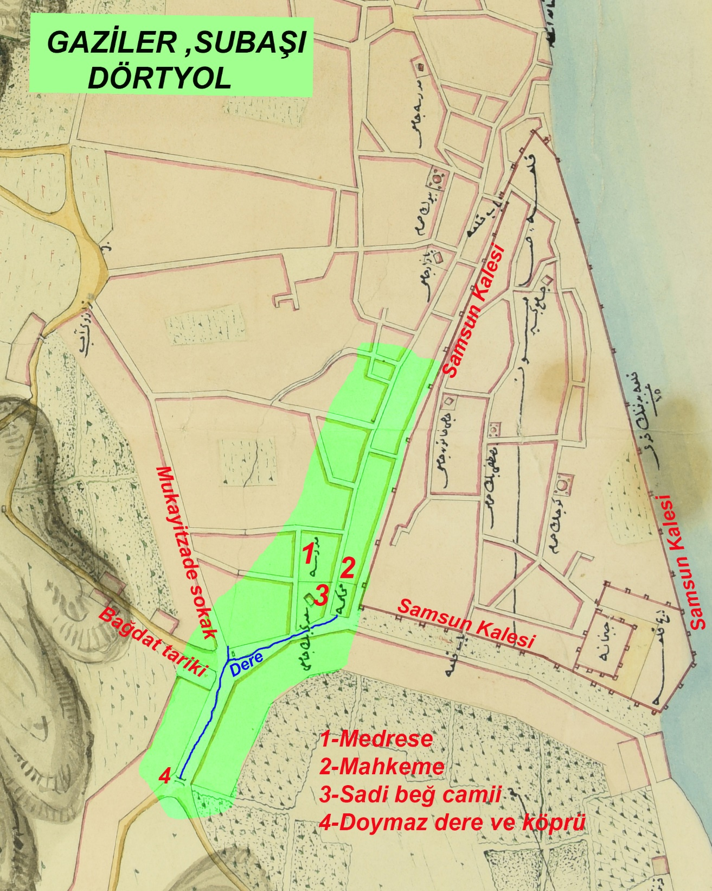
Selçuklu dönemi Samsun kalesi ( 1192 ) , 1860 Osmanlı haritasında görülmekte olup , günümüz harita tekniği ile sayısallaştırılmıştır ( harita mühendisi MehmetKurnaz ve harita mühendisi Kubilay Bilgin’e teşekkür ederim ) . Sayısallaştırma işleminde Saathane kazısı esnasında bulunan kale temeli parçaları, 1947 kadastro haritasında yer alan kale duvarları vbbröper olabilecek tüm ortak noktalardan yararlanılarak Samsun Kalesi yeri haritası tarafımdan üretilmiştir. ( foto:5 )
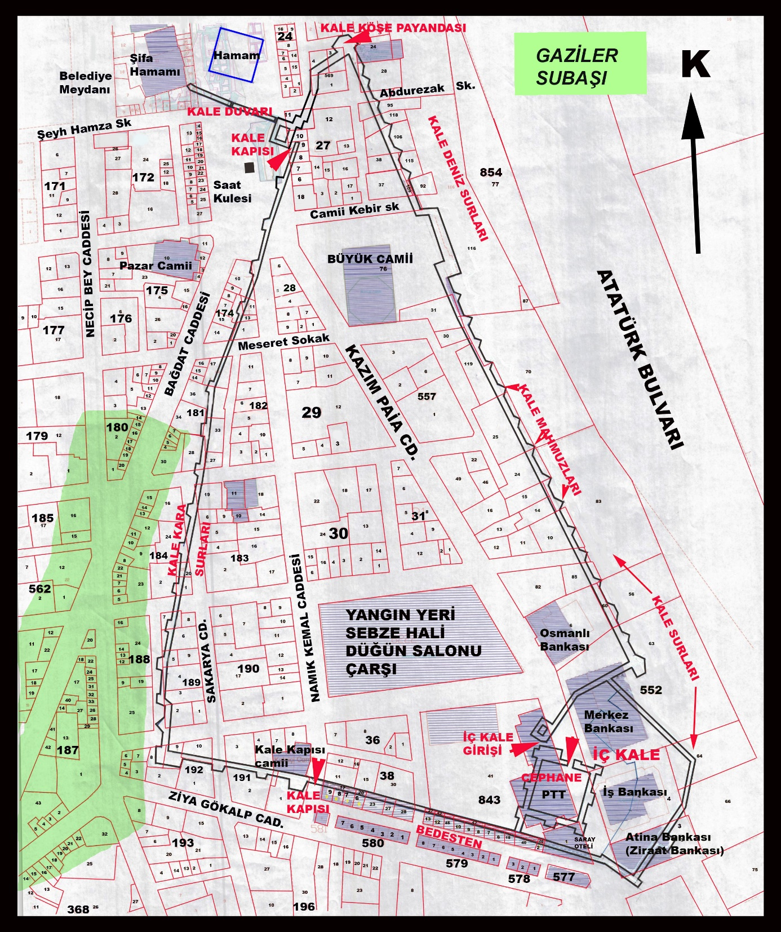
Samsun Kalesi yeri tespiti çalışması Saathane meydanı arkeolojik kazısı sebebi hız kazandığı tarihlerde araştırmacı, yazar Baki Sarısakal ile birlikte saha çalışmamız oldu. Baki Sarısakalın arşivinde bulunan silik bir harita bilinmeyenleri açığa çıkardı.
Bu harita bir nevi imar uygulama haritası diyebileceğimiz çalışma idi. Büyük Samsun yangını sonrası ( 1869 ) Samsun için bir hâlihazır harita ile imar planı yapılması talep edilmişti (…..11 Ağustos 1886 tarihinde vuku bulan haritadan dolayı Samsun şehrinin ekser mahalli harab olduğundan muhterik olan mahallerin inşası zımnında icab eden haritasının tanzimi için 18 Ağustos 86 tarihiyle telgrafname-i vilayet penahileri üzerine Samsun’a azimet olunmasına ve mahal-i mezkurenin ameliyatına nezaret ve muavenet etmek üzere bir komisyon teşkil olunmuş idi……) Bu komisyonun çizdiği haritanın 20 eylül 1886 tarihinde Canik Mutasarrıflığına teslim edildiğini biliyoruz ( BOA Şurayi Devlet Nr .609/3 ) Bu harita için bir imar planı olduğunu söyleyemem .Samsun’u kapsayan imar planının çizilip çizilmediğini şimdilik bilmiyoruz. Elimizde belge yoktur. Gerçi daha detaylı belge olmaması bir eksiklik oluşturmadı. Arşimizdebulunan imar uygulama haritası diyebileceğim harita durumu aydınlatıyordu. Bu haritanın çizim tarihi tespiti için; Osmanlı dönemi, yangın sonrası Samsun için açılan ve açılması gereken yolların rapor ve talep tarihlerini ihtiva eden arşiv belgeleri incelendiğinde 1886 tarihinde karar kılınması isabetli olacaktır.
Bu çalışmamda 1886 imar uygulama haritasının silik kopyasını ( foto:5) yayınladım. Silik belgenin okuyucu tarafından anlaşılabilmesi için fotoğraf işleme tekniği ile diğer belgeler dikkate alınarak farklı renkte belirtme yapıldı. Mesela Samsun Kalesi ( sarı ) renkte ve Subaşı adası binaları ( kırmızı ) renkte gösterildi. ( foto: 6 ).
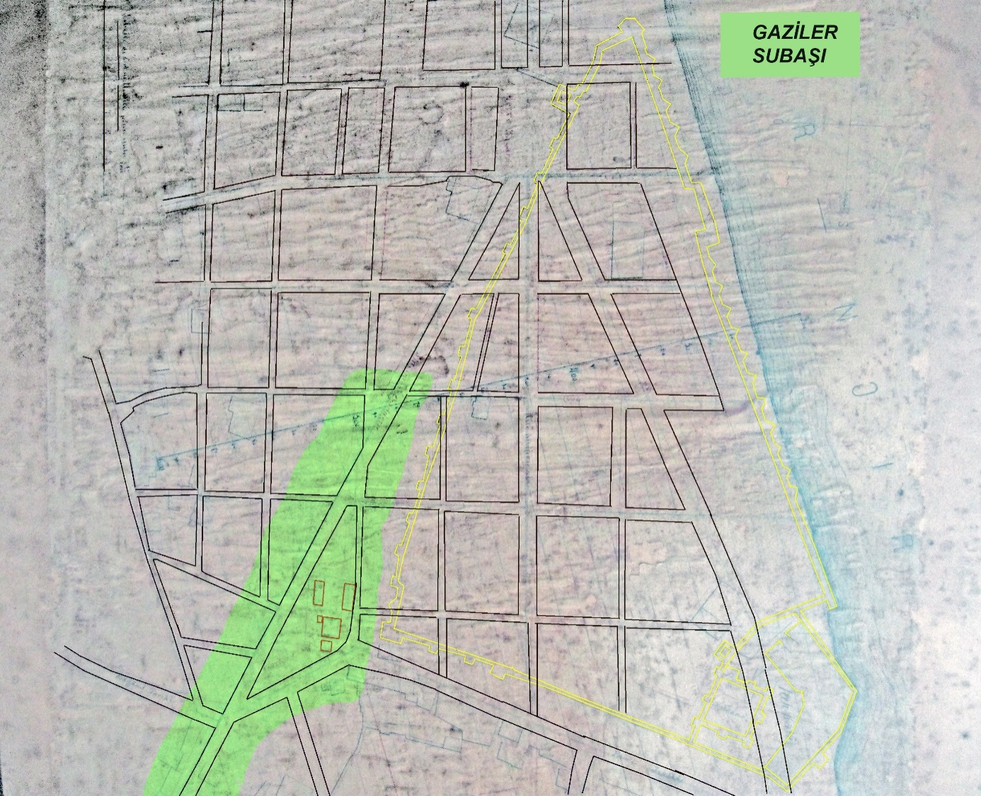

SUBAŞININ TARİHSEL YAPILAŞMA SÜRECİ
Araştırma konusu olan Samsun’un Subaşı kent parçasının tarihsel yapılaşma sürecini incelemek gerekir.
Şüphesiz ki Amisos koloni kentinden ayrı zamanda ve ayrı yerde kurulan Samsun, un kuruluşunu ayrıntılı açıklamakta fayda vardır:
TÜRKLER’İN Anadolu’ya YÖNELİŞİ;
Türklerin Samsun arazisine ulaşmasını anlatabilmek için, Türklerin Anadolu’yu yurt edinme hareketini anlamak gerekiyor. Yurt edinme başarısı için önce devlet gerekiyor. Güçlü lider gerekiyor.
Türkler, Büyük Selçuklu Devletini 1037 yılında kurup Bağdat’ı başkent yaptılar. Önce Mezopotamya’ya sonrasında Anadolu’ya ve daha sonraları iç Asya boylarına kadar sınırlarını genişleterek zamanında dünyanın en büyük devleti haline geldiler.
Bu devletin temeli, Türklerin Kınık boyundan olan Selçuk bey tarafından 1000 li yıllarda atılmıştır.
Tuğrul ve Çağrı Bey döneminde ( 1030 -1063 ) Anadolu’ya başlayan yöneliş; 1048 yılında kazanılan Pasinler savaşı ( Bizans kaynaklarına göre; Kapetron muharebesi ) ile başarılı başlangıç yapmıştır.
Malazgirt savaşı ( 1071) sonrası Anadolu’nun fethi ve Türk – İslam kültürü ile yoğrulması Selçuklular ve Danişmentliler döneminde gerçekleşmiştir.
Danişmentliler 1071-1178 tarihleri arasında Sivas, Tokat, Amasya , Kayseri ve Malatya arasında hüküm süren Müslüman Türkmen hanedanıdır.
Hanedanın kurucusu DanişmendGazidir .( Melik-i Muazzam DanişmendAhmed Gazi b.Ali et-Türkmani )
Danişmend Gazi Azerbaycan çevresinde yaşayan Türkmen bir aileye mensuptur. Danişmend Gazi 1064 yılında tebaası ile birlikte Sultan Alparslan’ın hizmetine girmiştir.
Anadolu’nun yurt edinmesinde üçüncü Türk devleti ise Anadolu Selçuklu Devletidir.
Anadolu Selçuklu devleti. Malazgirt savaşından 6 yıl sonra 1077 yılında Selçuklu kumandanı tarafından kurulan Türk devletidir.
Sırasıyla; Süleyman Şah ( 1077- 1086 ) , 1. Kılıç Arslan ( 1092 – 1107 ) ; 1.Rükneddin Mesut ( 1116-1155 ) , 2. Kılıç Arslan ( 1155-1192 ) , 2. Süleyman Şah ( 1196-1204 ), 1. GıyaseddinKeyhüsrev ( 1205 -1211 ) , İzzettin Keykavus ( 1211-1220 ) , 1. Alaeddin Keykubat ( 1220-1237 ) , 2. GıyaseddinKeyhüsrev ( 1237-1246 ), tarafından Anadolu Selçuklu devleti yönetilmiştir. Zayıflama ve yıkılış dönemi ise 1246-1308 tarihleri arasına isabet eder. Bu dönemde Anadolu Derebeylikler ve Beyliklerle idare edilmiştir.

Anadolu’nun yurt edinme yıllarını ve devletleri tekrar topluca hatırlayalım:
1-Büyük Selçuklu Devleti ( 1037- 1157 )
2-Danişmentliler Devleti ( 1071-1178 )
3-Anadolu Selçuklu Devleti ( 1077-1308 )

Anadolu’yu yurt edinme gayesi olmayan kurucu ve yöneticileri Moğol soyundan gelen devlet ise Anadolu Selçuklu Devletini yıkan İlhanlılardır ( 1256-1357, başkent Tebriz )
İlhanlı ülkesi halkı çoğunlukla Müslüman idi. İlhanlı yöneticileri Gazan Mahmud Han ( 1295-1304 ) zamanında İslamiyet’i kabul etmiştir.

İlhanlılar Samsun için önemlidir. Sebebi ise; İlhanlı döneminde Samsun’da sikke basılmıştır.
Halen değişikliğe uğramasına rağmen ayakta olan Kuyumcular Camii ( Kale Kapısı Mescidi, İç Kale Camii ) ; Arapça kitabesine göre Mahmud Oğlu Evhad el-Mevlevi tarafından, Sultan Ebu Said Han ( 1316-1335 ) zamanında, İlhanlıların Anadolu valisi Timurtaş’ın yardımıyla 1323 tarihinde yaptırılmıştır.
EretnaBeyliği ( 1328-1381) yönetimi zaman zaman Samsun’a hakim olmuştur
Anadolu Selçuklu Devletinin 1246 tarihine fiilen dağılmasından sonra Samsun’un bulunduğu arazilere hâkim olan devlet ve beylikleri tekrar özetlersem:

- İlhanlılar ( 1256-1357 )
- Eretna Beyliği (1328-1381 )
- Cenovalılar ( 1285- 1425 , Sadece Amisos ticaret kolonisinde
- Pervaneoğulları (1277-1322 )

TÜRKLERİN KARADENİZ KIYILARINA ULAŞMASI:
Türklerin Samsun’a ulaşması konusunda ayrıntılı bilgi veren Prof. İbrahim Tellioğlu’nun makalesinden aynen aktarıyorum
‘’........
Samsun’a Türk yerleşiminin ikinci aşaması Selçuklular zamanında ortaya çıkar. 1048‘de kazanılan Pasinler Zaferinden sonra Selçuklular kalabalık kitlelerle Anadolu’ya yönelmeye başlamıştı. 1054’te Büyük Selçuklu hükümdarı Tuğrul Bey başında bulunduğu büyük bir orduyla Doğu Anadolu’ya girdiğinde ülkedeki askerî vaziyeti görmek maksadıyla Malazgirt’ten kuzeye doğru üç keşif kolu yollamıştı. Bu keşif kollarından birisi ciddî bir direnişle karşılaşmadan kuzeybatıda Kelkit vadisini takip ederek Canik ormanları bölgesine kadar ulaşmıştı.
(AristakesLastivertc'i’sHistory (nşr. R. Bedrosian), New York 1985, s. 93 vd.)

Bu bölge Samsun’un güneyine düşmekteydi. O tarihten itibaren Selçuklular, Karadeniz sahilinin hemen ardındaki dağlık alanın güneyinde Bizans İmparatorluğu’nun savunma gücünün oldukça zayıf olduğunu görmüşlerdi. Malazgirt Zaferi’nden kısa süre sonra Türklerin eline geçen yerler arasında bu bölge de bulunmaktaydı.
1071’den sonra Samsun ve çevresine Türk yerleşimi ile ilk dönemdeki yerleşim tipi arasında neredeyse hiç fark yoktur. Selçuklular da İlk Çağda bölgeye yerleşen Türk toplulukları gibi hayvancılığa dayalı bir ekonomik model içerisinde geçimini temin etmekteydi. Konar-göçer hayat tarzına sahiplerdi. Bu iki sebepten dolayı Canik Dağlarının güneyindeki bölge Malazgirt Zaferi’nin hemen ardından Türkmenlerin eline geçti. Vezirköprü, Havza, Lâdik ile Çarşamba ve Terme’nin sırtını yasladığı dağlık bölgenin güneyini içine alan bu saha 1071’den sonra Türklerin denetiminde kalmıştır. Konar-göçerlik yapmaya elverişli bu arazide iklim ve bitki örtüsü hem hayvancılık yapmaya hem de tarımla uğraşmaya müsaitti. Böylece Doğu Karadeniz’in diğer yerlerinde olduğu gibi sahil kesiminin iç kısımla bağlantısı kopmuştu. Sahildeki dar kıyı şeridi ise Bizans’ın hâkimiyetinde bulunmaktaydı. Bölgenin tarihî coğrafya gelişimine uygun olarak o dar kıyı şeridi ancak ticaretle uğraşanlar için kıymetliydi, hayvancılık ve tarıma müsait değildi. Bu yüzden Karadeniz’de Türk yayılması devam ederken sahildeki bu yerler ilgi görmemekteydi.
Danişmend Gazi bölgenin ilk fatihi olarak Amasya ve Çorum’u ele geçirerek kuzeye doğru ilerlerken Canik’teki bir kaleyi fethederken hayatını kaybetmişti.
(Danişmend Gazi döneminde Danişmendlilerin Karadeniz bölgesi ve Samsun’daki faaliyetleri için bkz. DânişmendNâme (nşr. N. Demir), Ankara 2004.)
Danişmendnâme’deki bu bilgiden hareketle Malazgirt Zaferi’nin hemen ardından Türklerin sahile kadar indiği ancak tıpkı Marmara kıyılarında olduğu gibi bir süre sonra geriye çekildiği sonucunu çıkarmak mümkündür. Ancak 1158’de Yağıbasan’ın Bafra’yı ele geçirmesiyle Danişmendliler sahile de açılmış oldu.
(LesTurcsauMoyen-Age (nşr. X. Jacob), Ankara 1990, s. 165)
Danişmendliler devrinde Samsun’daki Türk yerleşimi bu sınırlar üzerine şekillenirken sahildeki Bizans varlığı ciddi bir tehdit altına girmişti. Amisos kolonisi üzerinden ipek yolundan gelen malları Avrupa pazarlarına satan tüccarlar güneydeki saha Türklerin denetimine girince bu imkândan mahrum kaldılar. Ancak kayıtlarda bölgenin ticari değerinin azaldığına dair kayıt bulunmamasından, Danişmendlilerden itibaren sahildeki Bizans denetimindeki bölgenin Türklere haraç vererek faaliyetlerini sürdürdüğü düşünülebilir.‘’
Amisos ticaret kolonisi, antik çağın tüm evlerinde var olan Anadolu Ticaret Yolunun ( Roma yolu, kervan yolu ) Karadeniz kıyı limanıdır. Tüm Karadeniz koloni kentlerine ve Avrupayamal ticareti yapılan işlek bir limandır.
Karadeniz kolonilerine ve Avrupa’ya ticaret, Amisos limanı ile yapılıyordu. Anadolu Ticaret Yolları coğrafyası 1071 den sonra Türklerin eline geçmişti. Ayrıca Anadolu’da üretilen ticaret maddeleri ( Tokat tekstili, tahıl, maden vbb ) alanları da Türklerin hâkimiyet sahalarına girmişti.
Aynı şekilde diğer Karadeniz kolonilerinden ve Avrupa’dan gelen ticaret mallarının Anadolu üzerinden dağıtımı, Türklerin eline geçen kervan yollarından yapılmak zorunda idi.
Bu duruma göre kolonicilerin Amisos limanından ticaret yapabilmeleri için Türklerle anlaşmaları gerekli idi. Elbette bu konuda bir kanıt yoktur. Fakat sürecin gelişmesi ve buna benzer durumlarda yaşanan örnekler, Türk-Amisos’lu anlaşması söz konusudur.
Ayrıca Sultan II. Kılıç Arslanın oğlu Rükneddin Süleyman Şah’ın Tokat meliki olduğu sıralarda Karadeniz kıyısına ulaşılması gerektiğini düşünmüş olması Türklerin de deniz ticaretine talip olduklarını akla getiriyor.
Özetlersek Türklerin Samsun sahiline , yeni yurtlar edinmek, denizden yararlanmak ve Amisos kalesini alarak bu toprakları Türk-İslam hakimiyeti altına almak arzusu ile geldiklerini söyleyebiliriz.
Türklerin Samsun kıyılarına bir nevi keşif için indiği tarih 1086 yılıdır.. İlk intikal tarihinden 100 yıl sonra 1192 de Samsun Kalesi Danişmentleler tarafından inşa edilmiştir. Ama ilk yerleşmeler 12.yüzyıl birinci çeyreğinde başlamıştır. Melikşahzamanında İsamisos( Amisos’un yanında ki şehir ) yerleşmesinden bahsedilmektedir.

Bu tarihte ;Samsun arazisinin Toraman tepe sırtı ve düzlüğündeAkropolu , sırtın doğuya ve kuzeye , kuzey batıya bakan yamaçlarında nekropolu , Kalyon burnu küçük koyunda limanı ve liman gerisinde düzlük alan ile Toraman tepe doğu yamacı arasında aşağı mahallesi olan, mö 560 yılında Enete yerleşmesi sonrası aynı arazide Batı Anadolulu Miletos’lular tarafından kurulmuş Amisos koloni ticaret kenti vardı.
SAMSUN’UN KURULUŞU ( SAMSUN KALESİ YAPIMI)
Kuruluşundan beri adı Samsun olan bu kentin kuruluş tarihi ;kalenininşaa edildiği 1192 yılıdır. Kuruluş yeri de Amisos kalesinden 800 metre doğusunda alanı4 hektar olan Samsun Kalesinin sınırladığı alandır.
Bu kale Türklerin Karadeniz kıyısında yaptıkları ilk kaledir. Kale içi nüfusunun kuruluş aşamasında ne kadar olduğuna dair hiçbir bilgi yoktur. Bir öngörü yapılabilir ama benim mesleğim bu konuda tam yetkin değildir.
Anadolu’nun Türkleşmesi ve İslamlaşması sürecinde Türklerin yerleşik hayata geçmesi uygulaması hemen hemen her yerde aynı tarzda gerçekleşmiştir. Anadolu’da bulunan mevcut yerleşmelerin Türk insanına yurt edinilmesi genellikle mevcut kentin yanına yeni yerleşme yapılması şeklinde gerçekleşmiştir.Samsun bu tür yerleşik hayata geçiş ve yeni kentin kuruluşu için güzel bir örnektir.
Göçebe hayatı tercih eden Türklerin , geleneksel ekonomik faaliyeti hayvancılıktır. Samsun kıyı arazisi ; dar kıyı ovası, deniz kıyısı, ormanlar, bataklıklar, ve en kötüsü nem bakımından Türklerin tercih edeceği yer değildir. Yeni yurt edinme iç güdüsü , fetih ruhu , Arapların fetih edemediği bir kalenin alınması arzusu, gibi duygusal gerekçeler ile Amisos kentinin can damarı olan Amisos-Bağdat kervan yolunun Türklerin eline geçmesi ile oluşan ticari temas maddi gerekçeler oluşturarak Türkler için yaşamak bakımından uygun olmayan Samsun kale kenti kurulduğu anlaşılıyor.
Samsun kalesi yapılmadan önce bu alanda küçük çapta yerleşme oluşturulduğunu düşünmekteyim. Şüphesiz ki Türkler ilk önce camilerini inşa etmişlerdir. Bu caminin şimdi ki büyük caminin yerinde olabileceği, basit taş temel üzerine ahşaptan yapıldığını örneklerine bakarak öngörebilirim.
Türk kentlerinde kentlerin fiziki büyümesi mescid çevresi çekim alanı ile gerçekleşmiştir. Bu nedenle Samsun, mekânsal gelişimi , büyümesi yön ve tarihlerini kaynaklarda tespit edebildiğimiz mescid ve mahallelere göre belirlemeye çalışacağım.
SAMSUN’UN FİZİKİ ve NÜFUS BÜYÜMESİ ( 1192-1485 )
Samsun’un mekânsal değişimi konusuna yardımcı olabilecek ilk belge 1485 yılı Samsun nüfusu ( Tahrir Defterlerine Göre Canik Sancağında nüfus – Mehmet Öz , Ondokuz mayıs Üniversitesi Eğitim Fakültesi Dergisi-1991 ):
1-Debbağan Mahallesi
2-Has Bey Mescidi Mahallesi,
3-Hızırbey Camii Mahallesi,
4-Köhne Camii Mahallesi,
5-Mekde Kapısı Mescidi Mahallesi,
6-Pazar Kapısı Mescidi Mahallesi,
7-Şeyh Hamza Mahallesi,
8-‘’Cami-i Nev’ ( Yeni Camii ) Mescidi Mahallesi,
9-Yenice Mescit Mahallesi
10-Rumiye Mahallesi,
Samsun’un 1485 nüfusu hane sayısına göre 2930 kişiolup , bu tarihe kadar ki ismini bildiğimiz camiler ise şöyledir:
1-Kale Camii ( 1314 )
2-Kale Kapısı Mescidi ( 1323 )
3-Hoca Hayreddin Camii ( 1312 )
4-Kurşunlu Camii ( 1340 )
5-Has Bey Mescidi ( 1485 yılı mahalle isminden)
6-Hızırbey Camii ( 1485 yılı mahalle isminden )
7-Köhne Camii ( 1485 yılı mahalle isminden )
8-Mekde Kapısı Mescidi ( 1485 yılı mahalle isminden )
9-Pazar Kapısı Mescidi ( 1485 yılı mahalle isminden )
10-Yeni Camii Mescidi ( 1485 yılı mahalle isminden )
11-Yenice Mescit ( 1485 yılı mahalle isminden )
Kent dokusu büyümesinde ki belirsizliklerin mescid ve mahalle ismi üzerinden belirlenmesi yöntemi somut delil olmamakla birlikte bir çözüm yolu olduğunu düşünüyorum:
Diğer bir önemli husus ta şudur: Son yapılan Saathane arkeolojik kazı neticesinde elde edilen buluntulara göre Samsun’a Türk yerleşmesi, kale yapılmadan önce ki tarihlerde kale yapılan sınırın dışında da olabilir. Yani kale, yerleşilen alanın bir kısmına yapılmıştır tezi de ortaya atılabilir.
Hoca Hayrettin Camii için 1312 tarihi ve 1485 tarihleri söz konusudur. Halen en iyi korunan Samsun camii olan Hoca Hayrettin, yani Yalı Camii için 1520 tarihli tahrir defterinde Hoca Hayrettin Mahallesi yer almaktadır.
Demek ki Samsun Kale esas olmak üzere kuzeye, kuzey batıya, batıya ve güneye doğru şehircilikte çok fazla kullandığımız ‘’ yağ lekesi benzetmesi ‘’ tarzı büyümüştür.

Şehirlerin büyüme yönü belirlemesinde en önemli etkenlerden biri de yollardır. Samsun arazisinde ki antik Amisos koloni kentinin ticari yollarından bahsetmek gerekir:
Amisos antik kentinin ( Mö 560-Ms 1425 ) ana kent kısmını oluşturan akropolü Toraman tepe sırtı kuzey doğu kısmen düzlüğünde, aşağı şehrin liman kenarında, antik limanın ise Kalyon burnu muhafazalı küçük koyunda bulunduğunu bir kere daha belirteyim.
Liman sahasına karasal hinterlant olan Anadolu’dan gelen kervan yolların yerini , antik çağın yük taşıma aracı olan hayvanların tercih edeceği topoğrafik yapı belirler. Diğer bir ihtiyaç ise hayvan ve insanların kolayca su temin edebilecekleri pınarların durumudur.
Bu kurala göre muhtelif tarihlerde ismi farklı olan ( Han düzü, kışla yanı ,eski havaalanı, araştırma hastanesi ,) Han düzünden Amisos limanına ulaşan kervan yolu; Kocadağ yolu ,Elmadağ yolu , Haci Ebe yokuşu ( Unkapanı caddesi ) , alt kısmında Toraman sokaktan SeydiKutbettin mezarlığı alt kısmından, yataylamasınaToraman tepe sırtı doğu yamaç alt kotundan antik limana ulaşan yoldur.
Bu yolu iyi bilmek ve önemsemek durumundayız. Amisos kentinin Samsun coğrafyasında kurulmasının en önemli nedenlerinden biri de Canik dağlarının ulaşım için en uygun eşiği olan Toptepe geçidinin Amisos-Amaseia arasında bu hatta bulunmasıdır.
Bu konuda ki tespitleri ilk yapan kişi Amasyalı coğrafyacı Strobon’dur.
Samsun Havza-Vezirköprü Kurt köprü restorasyonu sebebi ile yaptırılan araştırmanın müellifler bu konuda çok doyurucu bilgiler vermişlerdir (Fatma Meral Halifeoğulları -Dicle Üniversitesi )
……..’’Antik Dönemde, Amisos (Samsun) Limanı, M.Ö. 5. yy’ da Karadeniz’in en önemli sahil yerlerinden biri olup, konumu mükemmel olmasa da coğrafi şartları nedeniyle buraya ulaşım her zaman mümkün olmuştur. Bu üstünlüğü ile Amisos, tabiatın şanslı kıldığı Sinope (Sinop) Şehrini bile geride bırakabilmiştir. Çünkü Sinope Anadolu kıyı sıradağları üzerinden arkaya bağlantıyı sağlayan yoldan mahrum kalmıştır- Paryadres (Kuzey Anadolu Kıyı Dağları), Halys (Kızılırmak) ve İris (Yeşilırmak)’in derin vadileri nedeniyle Pontos iç bölgesine ulaşımı mümkün kılamamıştır. Anadolu’ya geçit ancak sıradağların nadir olarak kesintiye uğradığı aralıklardan sağlanabilmiştir- Sahil şeridinin en uzak kuzey noktası olan Sinope, Pontos Güney sahilinde muhteşem bir limana sahip olmuş ve antik deniz hareketi buradan açık suları aşarak kuzey kıyıya Kırım Yarımadası sahiline ulaşımı mümkün kılmıştır. Sinope, klasik çağdan Erken Helenizm Dönemine kadar sadece deniz sayesinde Karadeniz’de en önemli ticaret şehri olmuştur (Keskin, 2005, 51; Koçak, 1993). Strabon Sinop, Samsun illeri ile ilgili olarak: “…Paphlagonya ile Pontos şehirleri arasında sınır teşkil eden Halys’in doğusunda Sinope, batısında Amisos yer almaktadır. Amisene Bölgesi’nin (Amisos topraklarının genel adı, günümüzdeki ismi ile Samsun) yanında yani Halys’e (3) kadar Phazemonitis toprakları yer alır. Bu bölgenin kuzey tarafını Gazelonitis (Bafra) ve Amisoslular’ın Bölgesi sarar; batı tarafını Halys, doğusunu Phanaroia (Taşova, Erbaa), geri kalan kısmını ise Amesialılar’ın (Amasya) toprakları oluşturur.”, bilgilerini vermektedir……’’
Türklerin Samsun arazisine yerleşmesinden önce ki tarihlerde inceleme sahamız olan Subaşında herhangi bir kervan yolu olmadığı anlaşılır. Bu nedenle Subaşı kent parçası yol sebebi ile yapılaşmamıştır.
Subaşı ,ana kent dokusu olan kale içi yerleşmesine bitişik konumda bulunması nedeniyle kent dinamikleri gereğince büyüme alanı olmuştur. İlk hamle ve teşebbüs nedeni merkezden kenara büyüme ihtiyacıdır. Ancak daha sonra ki gelişmelerin tümü antik zaman Amisos limanı kervan yoluna yakınlığı sebebi ile Subaşı kent parçasının kentsel gelişmede iki yönlü ve nedenli talepler gereği yapılaşmaya başlamıştır.
Anadolu’nun Türkleşmesi ve İslamlaşması sürecinde, bu toprakların Türklere yurt olması faaliyetlerinde Horasan çıkışla pek çok ulema bir nevi yerleşik hayata geçişi yönlendirmişlerdir. Bu insanların, İslamiyet’i yaymak arzuları, mistik hayat felsefelerinin çok güçlü olması, toplumda kanaat önderi olmaları Türk-İslam kentinin kurulmasını, büyümesini, gelişimini ve değişimini sağlamıştır.

YENİCE MESCİD MAHALLESİ : SUBAŞI;
Osmanlı’nın Canik Sancağı 1485 yılı nüfus tahrir defterine göre; Yenice Mescidmahallesinin mevcudiyeti , Buharalı ulema olan Sa’diBeğ’in Yenice mahallesinde oturduğu ve Yeni caminin banisi olduğu vakıf bilgilerinin doğruluğu kabul edilebilecek niteliktedir. Bu bilgilerden hareketle sonraları adı Subaşı Camii olan , Yenice Mescid yani Sa’diBeğ camii 1485 tarihinde bir süre önce yapıldığı , bu mescid nedeni ile 1485 yılı nüfus tahrir defterinde Yenice Mescid mahallesinin kayda girdiğini görmek gerekir.
Bu mahalle şimdi ki Subaşıdır. 1485 yılında 40 hanesi , 2 mücerret ve bir imam vardı. 1520 yılında ise 22 hane , 6 sipahizade , 1 imam bulunuyordu. Mehmed Kuşçu mescidi de bu mahallede bulunuyordu. Yani yenice mescid mahallesi 1520 yılında 2 mescidli bir mahalledir. ( BOA , Tahrir Defteri 37 , sayfa 472 , tahrir defteri 387, sayfa 427 )
Kentsel gelişmenin tarihi sürecinde Subaşı kent parçasının 1485 tarihinden kısa bir süre önce , Samsun Kalesi dışında yapılaşmaya başladığını ve bu büyümeye Yenice Mescidi ve banisi Sa’diBeğ önder olduğunu söyleyebiliriz.
Daha sonra ki yıllarda camii yanında Sadi Beğ medresesi yapılmıştır. Gene bu kamusal yapılarının yakınında mahkeme binası inşa edilmiştir. Sa’diBeğ’in türbesi de camii yanında idi. Görüleceği gibi hemen hemen tüm Anadolu şehirlerinde ki kent gelişim tablosu burada da önümüze çıkmaktadır.
Tüm Samsun’u anlayarak anlatamam için sayısal değerlere ihtiyacım vardır. Nüfus miktarının verildiği tahrir defter kaydının ilki 1485 tarihe ait olduğu için , 2930 kişinin ne kadar yapılı alanda yaşadığını merak ediyor ve belirtmek istiyorum. Elbette bu konuda elimizde hiçbir kayıt ve belge yoktur. Sadece bildiğim 1192 de yapılan Samsun Kalesinin alanının 4 hektar olduğudur. Bu tarihten 293 yıl sonra ki Samsun yapılı alanı için tahrir defter kaydında yer alan mahallelerin durumu, bu mahallelerin mescitlere göre kurulmuş olması gerçeğinden hareket edilerek 1485 yılı için kabaca yapılı alan sınırı çizilebilir.
Netice olarak Subaşı kent kısmının yapılaşmaya başladığı tarihte Samsun’un meskûn dokusu , yanı yapılı alanı için 21hektar alan hesabı tarafımdan yapılmıştır( ekli haritada gösterilmiştir.)
